|  |  |  |  |  |  |
| --- | --- | --- | --- | --- | --- |
| Qui | Quand | Quoi | Où | A qui | Comment |
| AP / resp. service / RH / victime… (responsabilité de l’autorité territoriale)  RH  Secrétaire administratif CHSCT | Le plus tôt possible (idéalement dans les 24h)  Immédiat  Immédiat | **Accident**  Recueil des circonstances à chaud  Relai information événement  Information CHSCT | Lieu de l’accident | RH  Secrétaire administratif CHSCT  Président CHSCT  Secrétaire des OS | Formulaire 1 recueil des circonstances à chaud  Transmission recueil circonstances à chaud.  Transmission recueil circonstances à chaud |
| Qui | Quand | Quoi | Où | A qui | Comment |
| Président CHSCT  Secrétaire des OS  Pas d’enquête par la délégation  Président du CHSCT  Groupe de travail (Délégation + personnes concernées)  Groupe de travail  Délégation  CHSCT  Président CHSCT | 24h maxi  24h maxi  Conseillé sous 8 jours  Conseillé sous 8 jours  Délai raisonnable  Suite à la réunion  Maximum 2 mois après la réunion | **Décision Intervention délégation**  non  oui  Convocation de la délégation  Recueil des faits  Analyse de l’accident  Recherche de solution  Présentation des conclusions de l’enquête (pour information)  Transmission propositions  Transmissions des suites données par l’autorité territoriale | Lieu de l’accident  Salle | Aux membres de la délégation  Membres du CHSCT  Autorité territoriale  Membres du CHSCT | Règlement intérieur du CHSCT  Recueil circonstances à chaud.  Courrier / mail  Formulaire 2 recueil des faits  Formulaire 3  Rapport d’enquête  Réunion CHSCT ordinaire ou exceptionnelle  PV réunion  Communication écrite |

**Identification de l’accident**

|  |  |
| --- | --- |
| Nom de l’agent : | Prénom : |
| Service : | Fonctions : |
| Date de l’accident : | Heure : |
| Lieu : | |

**Circonstances de l’accident**

Tâche effectuée au moment de l’accident :

Descriptif succinct de l’accident :

Travail seul □ en équipe □ Tâche habituelle : oui □ non □

Horaires de travail le jour de l’accident : Horaires habituels : oui □ non □

Tiers impliqué : oui □ non □

**Matériel / produits**

Matériel / produits utilisés :

Equipements de protection individuelle utilisés :

Autres informations relatives au matériel/produits utilisés :

**Environnement de travail**

Conditions climatiques :

Ambiances de travail (bruit, poussières, éclairage…) :

Autres informations relatives à l’environnement de travail :

**Photos / Schémas**

**Mesures d’urgence / Atteintes à la santé**

Premiers secours : *(recours Sauveteur secouriste du travail, appel des services de secours….)*

Siège des lésions :

Nature des lésions :

Mesures de mise en sécurité du site : oui □ non □

Descriptif des mesures :

Autres informations relatives aux mesures d’urgence / atteintes à la santé :



**Témoins / Personnes averties**

Témoins *(personnes ayant vu l’accident se produire)* :

Nom : Prénom : Fonction :

Nom : Prénom : Fonction :

Nom : Prénom : Fonction :

1er averti : Nom : Prénom : Fonction :

Autres personnes averties :

|  |  |  |
| --- | --- | --- |
| Qui | Fonction / Lien avec la victime | Par qui |
|  | Responsable hiérarchique |  |
|  | Ressources humaines |  |
|  |  |  |

COMPOSITION DU GROUPE DE TRAVAIL

|  |  |
| --- | --- |
| Nom | Fonction |
|  |  |
|  |  |
|  |  |
|  |  |
|  |  |
|  |  |
|  |  |
|  |  |

DATE D’ENQUETE : _ _ / _ _ / 20_ _

**Accident**

Nom de la victime : _ _ _ _ _ _ _ _ _ _ _ _ _ _ _ _ _ _ _ _ _ _ _ _ _ _ _ _ _ _ _

Date de l’accident : _ _ _ _ _ _ _ _ _ Lieu de l’accident : _ _ _ _ _ _ _ _ _ _ _ _ _ _

Récit de l’accident (recueil des circonstances à chaud) : _ _ _ _ _ _ _ _ _ _ _ _ _ _ _ _ _ _ _ _ _ _ _ _ _ _ _ _ _ _ _ _ _ _ _ _ _ _ _ _ _ _ _ _ _ _ _ _ _ _ _ _ _ _ _ _ _ _ _ _ _ _ _ _ _ _ _ _ _ _ _ _ _ _ _ _ _ _ _ _ _ _ _ _ _ _ _ _ _ _ _ _ _ _ _ _ _ _ _ _ _ _ _ _ _ _ _ _ _ _ _ _ _ _ _ _ _ _ _ _ _ _ _ _ _ _ _ _ _ _ _ _ _ _ _ _ _ _ _ _ _ _ _ _ _ _ _ _ _ _ _ _ _ _ _ _ _ _ _ _ _ _ _ _ _ _ _ _ _ _ _ _ _ _ _ _ _ _ _ _ _ _ _ _ _ _ _ _ _ _ _ _ _ _ _ _ _ _ _ _ _ _

**Documents consultés**

|  |  |  |  |
| --- | --- | --- | --- |
| (1) | **Nature** | **Date** | **Commentaires** |
|  | Document unique |  |  |
|  | Rapport d’inspection |  |  |
|  | Registre santé et sécurité |  |  |
|  | Statistiques accident |  |  |
|  | Fiche de poste |  |  |
|  | Consignes au poste de travail |  |  |
|  | Registre sécurité du matériel |  |  |
|  | Rapport de vérification |  |  |
|  |  |  |  |
|  |  |  |  |
|  |  |  |  |

1. Cocher les cases correspondantes

**I**ndividu

**Ta**che

**Ma**tériel

**Mi**lieu

Nom : _ _ _ _ _ _ _ _ _ _ _ _ _ _ _ _ _ _ Age : _ _ _ _ _ _ _ Ancienneté dans la fonction : _ _ _ _ _ _

Formation(s) : _ _ _ _ _ _ _ _ _ _ _ _ _ _ _ _ _ _ _ _ _ _ _ _ _ _ _ _ _ _ _ _ _ _ _ _ _ _ _ _ _ _ _ _ _ _ _ _

Horaires de travail habituels : de _ _ h _ _ à _ _ h _ _ et de _ _ h _ _ à _ _ h _ _

Horaire de travail le jour de l’accident : de _ _ h _ _ à _ _ h _ _ et de _ _ h _ _ à _ _ h _ _

Au moment de l’accident : _ _ _ _ _ _ _ _ _ _ _ _ _ _ _ _ _ _ _ _ _ _ _ _ _ _ _ _ _ _ _ _ _ _ _ _ _ _ _ _ _

Tâche habituelle  Tâche nouvelle Tâche imprévue

Descriptif de la tâche : _ _ _ _ _ _ _ _ _ _ _ _ _ _ _ _ _ _ _ _ _ _ _ _ _ _ _ _ _ _ _ _ _ _ _ _ _ _ _ _ _ _ _ _ _ _ _ __ _ _ _ _ _ _ _ _ _ _ _ _ _ _ _ _ _ _ _ _ _ _ _ _ _ _ _ _ _ _ _ _ _ _ _ _ _ _ _ _ _ _ _ _ _ _ _ _ _ _ _ _ _ _ _ _ _ _ _ _ _ _ _ _ _ _ _ _ _ _ _ _ _ _ _ _ _ _ _ _ _ _ _ _ _ _ _ _ _ _ _ _ _ _ _ _ _ _ _ _ _ _ _ _ _ _

EPI utilisé(s) : : _ _ _ _ _ _ _ _ _ _ _ _ _ _ _ _ _ _ _ _ _ _ _ _ _ _ _ _ _ _ _ _ _ _ _ _ _ _ _ _ _ _ _ _ _ _ _

Matériel / outillage / machine utilisé(s) : _ _ _ _ _ _ _ _ _ _ _ _ _ _ _ _ _ _ _ _ _ _ _ _ _ _ _ _ _ _ _ _ _ _ _ _ _ _ _ _ _ _ _ _ _ _ _ _ _ _ _ _ _ _ _ _ _ _ _ _ _ _ _ _ _ _ _ _ _ _ _ _ _ _ _ _ _ _ _ _ _ _ _ _ _ _ _ _ _ _ _ _ _ _ _ _ _ _ _ _ _ _ _ _ _ _ _ _ _ _ _ _ _ _ _ _ _ _ _ _ _ _ _ _ _ _ _ _ _ _ _ _ _ _ _ _ _ _ _ _ _ _ _ _

Protection(s) collective(s) en place : _ _ _ _ _ _ _ _ _ _ _ _ _ _ _ _ _ _ _ _ _ _ _ _ _ _ _ _ _ _ _ _ _ _ _ _ _ _ _ _ _ _ _ _ _ _ _ _ _ _ _ _ _ _ _ _ _ _ _ _ _ _ _ _ _ _ _ _ _ _ _ _ _ _ _ _ _ _ _ _ _ _ _ _ _ _ _ _ _ _ _

Conformité équipement : Oui Non

L’accident s’est produit : en intérieur en extérieur

|  |  |  |  |  |  |  |  |
| --- | --- | --- | --- | --- | --- | --- | --- |
|  |  | O | N |  | O | N | Commentaires |
| Eclairage | Naturel |  |  | Artificiel |  |  |  |
| Aération | Naturelle |  |  | Mécanique |  |  |  |
| Température | °C | | | | | |  |
| Bruit |  | | | | | |  |
| Vibration |  | | | | | |  |

Poste encombré : Oui Non

Etat du sol : _ _ _ _ _ _ _ _ _ _ _ _ _ _ _ _ _ _ _ _ _ _ _ _ _ _ _ _ _ _ _ _ _ _ _ _ _ _ _ _ _ _ __ _ _ _

Etat des murs : _ _ _ _ _ _ _ _ _ _ _ _ _ _ _ _ _ _ _ _ _ _ _ _ _ _ _ _ _ _ _ _ _ _ _ _ _ _ _ _ _ _ _ _ _ _ _

Travail en équipe  Travail seul

Conditions climatiques : _ _ _ _ _ _ _ _ _ _ _ _ _ _ _ _ _ _ _ _ _ _ _ _ _ _ _ _ _ _ _ _ _ _ _ _ _ _ _ _ _ _

Entretien avec la victime :

Entretien avec le responsable de service :

Consignes particulières le jour de l’accident :

Entretien avec le(s) témoin(s) :

Entretien avec le(s) collègue(s) :

Entretien avec un tiers :

Synthèse – Liste des faits:

DATE D’ENQUETE : _ _ / _ _ / 20_ _

COMPOSITION DU GROUPE DE TRAVAIL

|  |  |
| --- | --- |
| Nom | Fonction* |
|  |  |
|  |  |
|  |  |
|  |  |
|  |  |
|  |  |
|  |  |
|  |  |

* : pour les membres de la délégation, indiquer la fonction au sein du CHSCT.

**Victime**

Nom : _ _ _ _ _ _ _ _ _ _ _ _ _ _ _ _ _ _ _ _ _ _ _ _ _ _ _ _ _ _ _

Age : _ _ _ _ _ _ _ _ _ _ Fonction : _ _ _ _ _ _ _ _ _ _ _ _ Service : _ _ _ _ _ _ _ _ _ _ _ _ _ _ _ _

Nom du responsable hiérarchique : _ _ _ _ _ _ _ _ _ _ _ _ _ _ _ _ _ _

**Accident**

Date de l’accident : _ _ _ _ _ _ _ _ _ Lieu de l’accident : _ _ _ _ _ _ _ _ _ _ _ _ _ _ Heure : _ _ h _ _

Récit de l’accident (recueil des circonstances à chaud) : _ _ _ _ _ _ _ _ _ _ _ _ _ _ _ _ _ _ _ _ _ _ _ _ _ _ _ _ _ _ _ _ _ _ _ _ _ _ _ _ _ _ _ _ _ _ _ _ _ _ _ _ _ _ _ _ _ _ _ _ _ _ _ _ _ _ _ _ _ _ _ _ _ _ _ _ _ _ _ _ _ _ _ _ _ _ _ _ _ _ _ _ _ _ _ _ _ _ _ _ _ _ _ _ _ _ _ _ _ _ _ _ _ _ _ _ _ _ _ _ _ _ _ _ _ _ _ _ _ _ _ _ _ _ _ _ _ _ _ _ _ _ _ _ _ _ _ _ _ _ _ _ _ _ _ _ _ _ _ _ _ _ _ _ _ _ _ _ _ _ _ _ _ _ _ _ _ _ _ _ _ _ _ _ _ _ _ _ _ _ _ _ _ _ _ _ _ _ _ _ _ _

**Conséquences**

Siège des lésions :

Nature des lésions :

Hospitalisation :

Durée de l’arrêt :

**Tâche**

Au moment de l’accident : _ _ _ _ _ _ _ _ _ _ _ _ _ _ _ _ _ _ _ _ _ _ _ _ _ _ _ _ _ _ _ _ _ _ _ _ _ _ _ _ _

Tâche habituelle  Tâche nouvelle Tâche imprévue

Travail en équipe  Travail seul

Matériel / outillage / machine utilisé(s) : _ _ _ _ _ _ _ _ _ _ _ _ _ _ _ _ _ _ _ _ _ _ _ _ _ _ _ _ _ _ _ _ _ _ _ _ _ _ _ _ _ _ _ _ _ _ _ _ _ _ _ _ _ _ _ _ _ _ _ _ _ _ _ _ _ _ _ _ _ _ _ _ _ _ _ _ _ _ _ _ _ _ _ _ _ _ _ _ _ _ _ _ _ _ _ _ _ _ _ _ _ _ _ _ _ _ _ _ _ _ _ _ _ _ _ _ _ _ _ _ _ _ _ _ _ _ _ _ _ _ _ _ _ _ _ _ _ _ _ _ _ _ _ _

Environnement / ambiance de travail : : _ _ _ _ _ _ _ _ _ _ _ _ _ _ _ _ _ _ _ _ _ _ _ _ _ _ _ _ _ _ _ _ _ _ _ _ _ _ _ _ _ _ _ _ _ _ _ _ _ _ _ _ _ _ _ _ _ _ _ _ _ _ _ _ _ _ _ _ _ _ _ _ _ _ _ _ _ _ _ _ _ _ _ _ _ _ _ _ _ _ _ _ _ _ _

**Causes de l’accident** (voir arbre des causes en annexe)

Facteurs d’accident :

-

-

-

-

-

**Actions proposées** (voir grille de choix des solutions en annexe)

Techniques :

Humaines :

Organisationnelles :

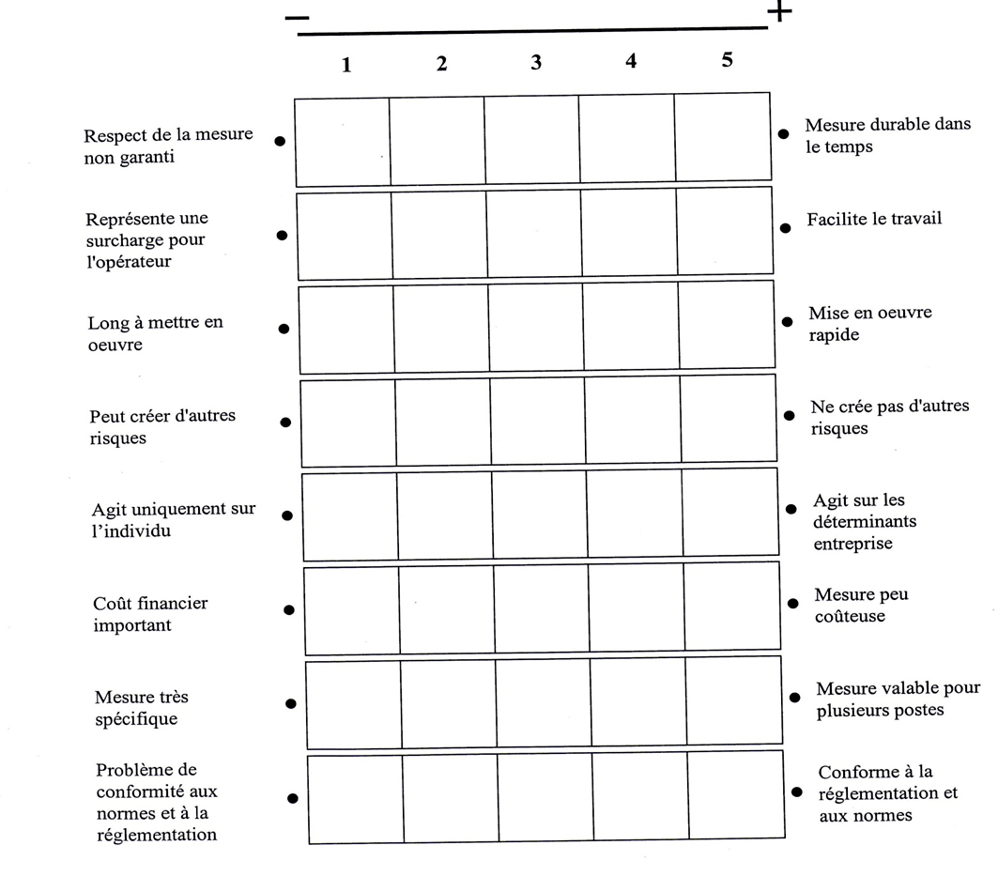

|  |  |  |  |  |  |  |
| --- | --- | --- | --- | --- | --- | --- |
| Représentation |  |  |  |  |  |  |
| Points |  |  |  |  |  |  |